2026“仓颉杯”智能编程大赛
综合系统赛道

ReproMind：基于多智能体协同的
开源论文复现系统
项目说明文档
彭基轩
苏州大学
2026 年 10 月 21 日

目 录
一、项目背景与定位 2
二、需求分析与功能模块 3
三、多 Agent 协作机制 6
四、核心功能展示与应用效果 9
五、创新点与技术特点 21
六、技术方案与部署方式 22
七、应用价值 22

一、项目背景与定位

1.1 项目概述
ReproMind 是面向开源论文的多 Agent 科研复现系统。用户上传论文、提供作者仓库或上传源码后，系统围绕同一个项目组织论文理解、源码检查、数据准备、环境适配、实验执行、运行纠错和结果比较。复现助手可以结合当前项目回答问题，也可以把修改实验的要求交给编码流程处理。
项目希望解决的是一个具体问题：研究者理解论文之后，怎样在自己的机器上把作者实验跑起来，并知道实际用了哪些数据、参数和代码。系统把这些信息保存为可查看的实验记录，让准备、运行、修改和比较能够接续进行。
ReproMind 优先使用作者公开实现和用户上传的已有源码。工作台支持 Windows 与 Linux，提供本地部署和在线使用两种方式。本地适合连接个人科研设备，云端便于快速体验和查看实验；具体任务按所在机器的资源执行。

1.2 论文复现为什么仍然困难
论文、README 和源代码承担不同的说明任务。论文可能给出各数据集的最佳配置，README 只展示一条示例命令，源代码又包含自己的默认值。用户需要把这三者对应起来，才能确定实际要运行的实验，而不是只把示例命令执行一次。
数据和环境也存在类似问题。数据可能位于另一个仓库或作者主页；同名数据集可能有不同变体和划分。旧代码可能需要旧 Python，某些依赖只能在 Linux 或特定 CUDA 环境安装。仓库下载、依赖安装和数据下载还会受到网络速度影响。
运行之后，用户仍需判断结果是否对应论文。训练、验证和测试指标的用途不同，参数是否实际生效需要查看真实命令，曲线和最终数值需要与同一组实验关联。代码修改后，如果沿用旧运行名称或覆盖旧结果，后续分析就容易混淆。
这些问题共同要求系统理解论文语义、读取真实工程状态，并持续保存操作之间的关系。单独解决某一个报错，只完成了复现工作的一部分。

1.3 已有 Codex、Claude Code，为什么还需要 ReproMind
Codex、Claude Code 等智能编程工具已经能够阅读代码、修改文件、执行命令，并通过脚本或技能扩展工作流。研究者完全可以使用这些工具辅助复现。ReproMind 的出发点，是把论文复现中反复需要的工作组织成默认可用的产品流程。
对于熟悉工程实践的用户，通用编程工具提供了较大自由度；对于刚开始做科研的用户，仍需自己定义论文目标、数据版本、运行范围、选参规则和记录方式。例如，“Cora 与 NELL 使用不同超参数”“只能依据验证集选参”“修改代码后另存实验”等要求，需要成为每次运行都遵守的明确约束。
ReproMind 把论文、源码、数据、环境和实验结果关联到同一个任务。用户通过页面检查准备情况，通过 Agent 协作完成理解和修改，通过程序规则核对真实文件、命令及指标。系统的价值主要体现在科研流程的组织与结果管理，不能据此推断其基础模型或通用编码能力超过上述工具。
比较维度 | 使用通用编程工具时需要组织的工作 | ReproMind 提供的默认流程
任务表达 | 在提示词、文件和脚本中说明论文目标 | 按项目保存论文规范、数据集、指标和运行范围
环境与数据 | 编排检查、安装与下载步骤 | 结合本机条件给出方案，展示来源、缺失项与进度
实验修改 | 约定修改对象和重跑方式 | 绑定当前运行、源码、环境和设备，预览后分别确认
结果分析 | 组织指标解析、作图和历史归档 | 区分数据分区、作者配置与修改配置，保存曲线和比较结果
使用入口 | 在开发工具与脚本之间操作 | 提供科研工作台、复现助手与个人项目空间

上述比较针对产品默认工作流。通用工具也可以通过定制实现这些流程，两者可以互补。工具能力说明参考官方资料：Codex CLI（https://learn.chatgpt.com/docs/codex/cli）和 Claude Code Overview（https://code.claude.com/docs/en/overview）。

1.4 面向的用户
主要用户是需要复现开源论文的研究生和科研初学者。他们希望理解论文与实现的对应关系，能够在自己的设备上准备实验，并在出错时得到基于实际上下文的帮助。
研究人员可以利用项目记录管理不同配置的实验，教师可以将论文、代码、参数和结果作为科研训练材料。在线体验者可以先了解主要操作，再根据算力需求选择本地部署。

二、需求分析与功能模块

2.1 用户希望完成的任务
系统围绕三个连续任务设计：按照作者实现准备并运行实验；根据真实日志处理运行问题；在保留原结果的前提下修改代码或配置并开展新实验。三个任务都需要明确论文、数据集、源码、设备和环境，不能仅凭一个论文名称决定操作。
准备阶段需要看到“还缺什么”和“将执行什么”，运行阶段需要看到当前进展和日志，结束后需要看到实际指标、论文目标和配置差异。对于下载慢、模型响应慢和代码校验不通过等情况，系统应给出具体状态及下一步处理入口。

2.2 六类业务功能
下列六项是按用户任务划分的业务功能。它们与 Agent 角色存在多对多关系，例如实验执行同时需要论文理解、环境与数据工具，以及异常发生后的 Repair Agent；代码修改需要规划、编码和语义校验协作。
业务功能 | 处理内容 | 用户获得的结果
论文与材料管理 | 保存论文、源码、配置、说明和结果，提取可用正文 | 同一项目内可查的材料与解析状态
源码与数据准备 | 识别作者来源，下载源码，核对数据变体和必需文件 | 源码工作区、数据清单、来源和缺失项
环境与设备适配 | 检查系统、解释器、依赖和 CPU/GPU 条件 | 可复用或可创建的独立环境方案
实验执行与纠错 | 运行批准命令，采集日志，分类处理错误 | 运行状态、真实输出、修复经过与退出结果
实验调整与结果分析 | 修改源码、规划有界调参，组织指标与图表 | 可检查的变更、新实验记录和结果比较
项目复现助手 | 结合论文、代码和当前运行回答与协作 | 有项目依据的解释、定位和操作方案

2.3 材料、源码与数据
用户可以上传论文 PDF、代码 ZIP、配置、说明、结果和数据材料。系统保留原始附件及其哈希、类型和解析信息，后续规划与问答使用与当前项目相关的内容。扫描件或复杂表格存在解析边界，目标值不明确时可以继续核对和修订。
源码可以来自 GitHub、Gitee、Zenodo 或上传压缩包。系统识别实际源码根目录、入口脚本与关联依赖，并在已知来源内采用后备下载方式。代码包获取完成后仍要检查是否具备运行所需文件。
数据准备先检查仓库，再沿论文、README 和作者关联资源寻找来源；对于可识别的公共数据集，结合加载器要求核对文件格式、变体和划分。下载过程展示进度并区分连接等待、读取空闲与总预算。需要授权、登录或作者未公开的数据，会列出相应条件，用户可以补充来源或上传文件。

2.4 环境适配与实验执行
工作台环境和作者实验环境分开管理。工作台使用当前支持的 Python，论文在项目独立 Conda 环境中运行。系统依据真实入口、依赖声明和主机条件寻找兼容组合，并先检查已有环境能否复用。
对于 Linux 专有依赖或不满足条件的 GPU 框架，页面提供不兼容提示及可行运行位置。设备信息区分硬件、框架能力和实际执行证据。用户确认后，执行服务使用选定解释器和工作目录运行命令，并保存参数、日志、时间与退出状态。
运行错误按照网络、数据、依赖、源码和资源条件分类。能够处理的问题进入有限修复与重试，不能继续的问题保留现场和处理说明。暂停后需要等待相关进程退出，源码修改也要检查项目是否仍有活动实验。

2.5 实验修改、调参与结果
修改需求绑定具体运行，明确涉及的数据集、文件、环境和设备。系统先生成差异并校验，用户确认后应用；启动修改后的实验再次确认，并另存运行记录。这样可以比较不同配置，也能避免修改作用于错误的实验。
调参范围优先来自作者实际声明的参数和可核验配置。系统检查参数在当前入口是否生效，保留作者配置结果，按验证集选择候选。每次计划都有预算、范围和确认标识，配置改变后需要重新核对。
消融对照需要能够识别的模型组件开关，并保持数据集、环境和评估条件一致。普通超参数变化作为配置对比保存；没有可核验组件开关时，系统提示缺少条件，不把一次调参称为消融实验。
结果页面将实际训练曲线、最终指标、论文目标和差值放在同一运行中。指标区分单位、方向和训练／验证／测试分区；作者配置实验与修改配置实验分别解释。当前默认实用口径对比例指标使用 1 个百分点容差，其他指标通常使用目标值的 5%，同时显示真实数值及比较依据。

2.6 可靠性与个人空间
云端提供注册、登录、记住登录、退出、改密和恢复密钥找回密码，项目及其附件、运行、报告和对话按用户隔离。本地个人部署默认免登录。
模型调用、文件准备和实验执行都有可见状态。用户能够判断系统正在读取资料、等待模型、下载文件还是执行实验；出现错误时保留原因和记录。运行完成与论文指标达到要求分别展示，便于后续分析。

三、多 Agent 协作机制
ReproMind 的多 Agent 由后端按任务状态组织。每个模型驱动角色都有特定的输入、处理要求、输出结构与校验方式；角色可以共享同一基础模型，也可以按能力组选择不同模型。图1展示核心模型协作角色，图2说明它们怎样与工具、规则及用户确认衔接。
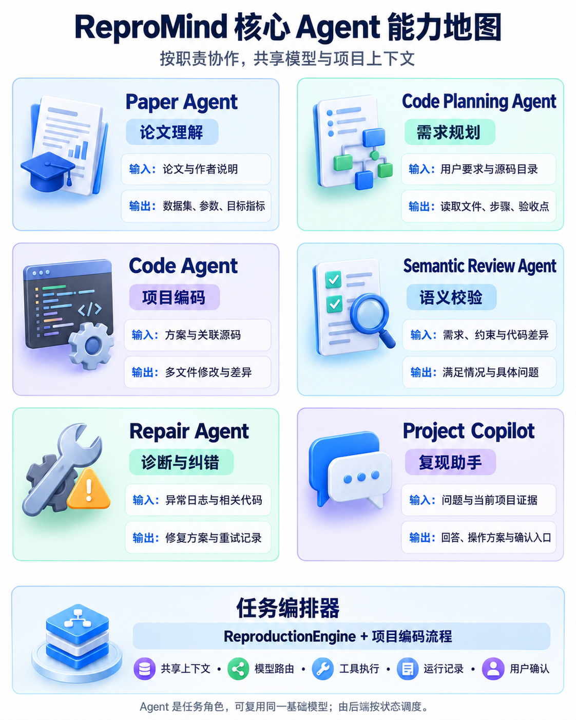
图1 核心模型驱动 Agent 的职责与输入输出

3.1 Agent、工具和任务编排器的分工
Agent 负责需要语言理解、代码推理和方案判断的部分；工具负责读取文件、下载、环境探测和子进程执行；规则负责路径、参数、数据分区和指标比较等可明确验证的条件。任务编排器保存进展，决定当前调用哪个角色、使用哪些工具，以及何时等待用户确认。
例如，Paper Agent 从论文中提出数据集和目标值，证据检查再核对原文与表头；Code Agent 产生源码修改，静态检查和 Semantic Review Agent 再判断修改是否满足需求。文件是否存在、进程是否正常退出等事实由程序读取。

3.2 核心模型角色
Paper Agent 把论文与作者说明整理为实验规范，包括数据集、指标、按数据集限定的参数和目标依据。它为后续服务提供结构化输入，避免各步骤反复自行解释论文。
Code Planning Agent 根据用户要求、文件目录和当前运行约束选择应读取的文件，形成修改步骤和验收点。Code Agent 据此协调入口、模型、数据与评估代码，输出能够与当前原文逐项对应的修改差异。
Semantic Review Agent 对照需求、任务约束和候选源码检查修改是否真正生效。检查内容包括参数是否被命令覆盖、目标数据集是否正确、设备与环境是否一致，以及是否改变了原有评估语义。具体问题返回编码轮次继续处理。
Repair Agent 在运行失败或代码校验给出具体问题时参与，结合实际异常和相关源码形成修复。程序检查与实际重试继续验证效果。Project Copilot 则面向用户组织问答，读取当前项目与所选运行，并把需要执行的操作交给相应业务流程。

3.3 阶段角色与业务功能的关系
协作网络页面按 11 个阶段角色展示论文理解、源码定位、代码检查、环境、数据、执行、修复、调参、结果、报告与项目助手。Code Planning Agent 和 Semantic Review Agent 是编码流程中的细分角色。因此，“六类业务功能”“核心模型角色”和“页面阶段节点”是三个观察角度，不能直接按数量互相对应。
其中 Source、Environment、Data、Execution、Tuning、Result 和 Report 等阶段主要由工具与程序规则实现，必要时调用模型完成局部判断。当前报告文件由结构化实验记录整理生成，数值比较也由规则执行；这些阶段不需要各自常驻一个大模型。

3.4 任务如何交接
论文规范、源码快照、数据与环境状态、命令和结果随运行保存。角色交接时传递这些结构化事实及必要原文，下一阶段继续使用同一运行上下文。编码流程还传递计划、验收点、差异和问题清单。
这使协作能够形成反馈：论文目标不清楚时回到材料核对；缺数据时补充来源后重新检查；编码校验不通过时把具体问题返回 Code Agent；运行失败时诊断后重试；需要额外调参时先展示计划，再单独确认。
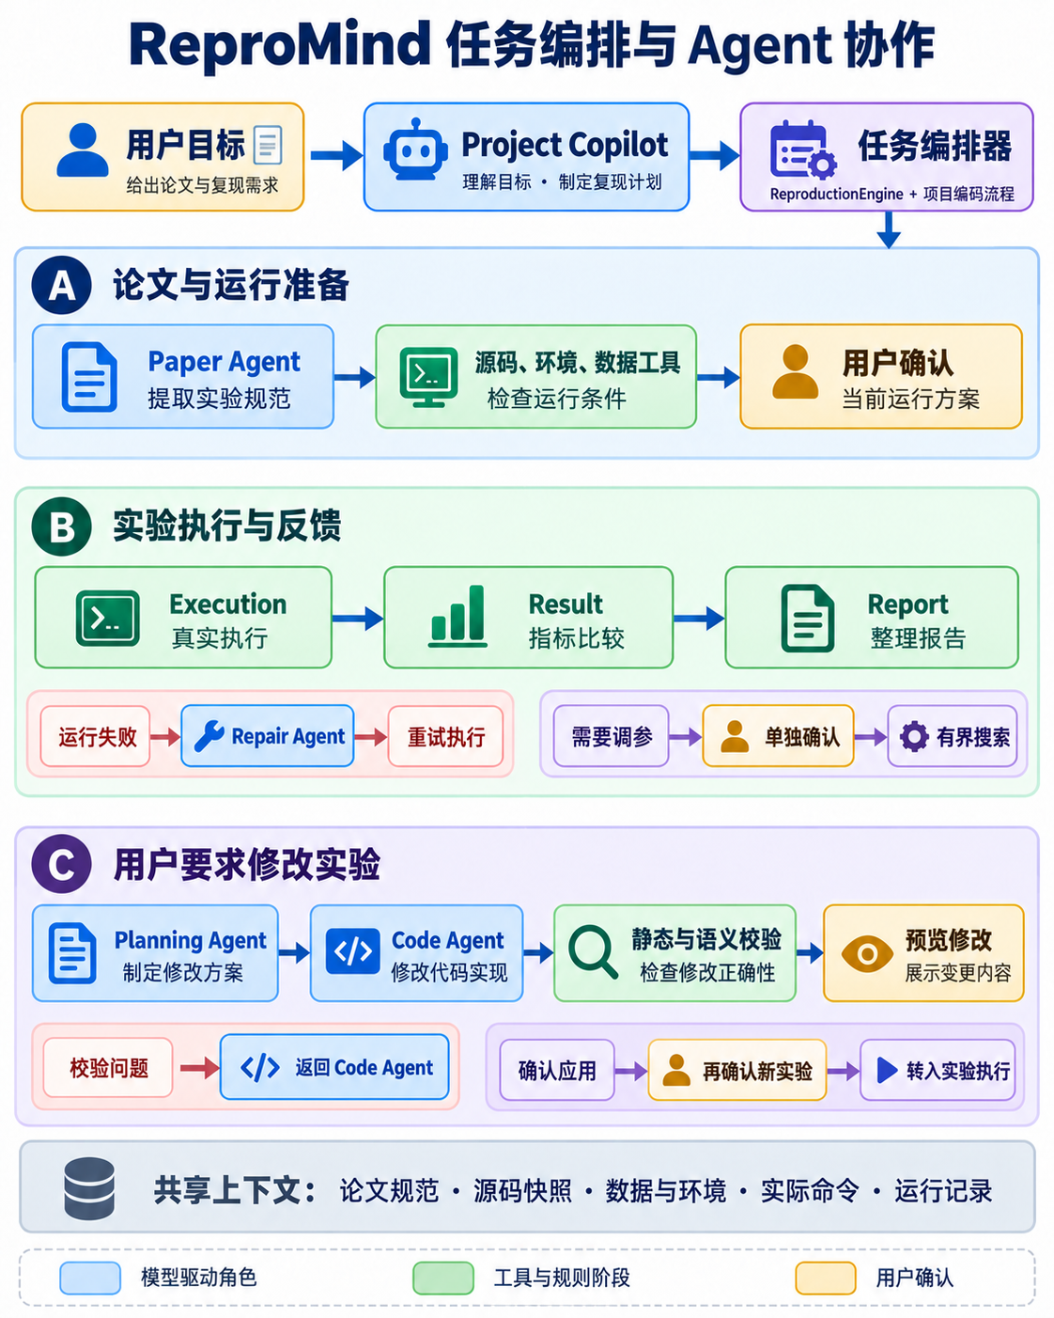
图2 任务编排与 Agent 协作关系
图2中的 A 为运行准备，确认后进入 B 的执行与结果流程；C 在用户提出修改需求时进入。图中“静态与语义校验”同时包含程序检查和 Semantic Review Agent。代码应用、修改后实验及额外搜索分别确认。
图2以通过复现助手发起需求为例；用户也可以从项目页面直接创建任务，由编排器进入同一准备流程。

3.5 一次修改请求中的协作实例
用户提出“只把 Cora 的隐藏维度从 16 改为 32，其他设置保持不变，在现有环境和 CPU 上运行，另存实验”。编排器先绑定当前运行和源码，Planning Agent 选择训练入口及关联配置，Code Agent 生成修改，校验阶段检查命令是否仍覆盖该参数。
用户确认应用后，再确认仅运行 Cora。新记录保存实际参数、命令、环境和结果，原实验继续保留。复现助手解释结果时，也使用新记录中的实际参数，而不是继续引用旧代码默认值。第四章展示了这一类已经保存的修改实验。

四、核心功能展示与应用效果
本章以 GCN 图卷积网络论文为贯穿案例，从材料归集、自动准备和实验执行，继续展示助手问答、代码修改、结果比较与报告生成。案例信息如下。
项目 | 案例内容
论文 | Semi-Supervised Classification with Graph Convolutional Networks；Thomas N. Kipf、Max Welling；ICLR 2017
论文与作者源码 | 论文：https://arxiv.org/abs/1609.02907；作者仓库：https://github.com/tkipf/gcn
任务与数据集 | 半监督节点分类；Cora、Citeseer、Pubmed、NELL
执行环境 | 无 GPU 的 Linux 云端；Python 3.7、TensorFlow 1.15.5 兼容环境
已完成实验 | 四数据集作者配置实验；仅运行 Cora 的 hidden1=32 修改实验，分别保留训练结果
待确认预览 | hidden1=48 的源码默认值候选，只展示规划、编码和语义校验，尚未应用或执行

选择这一案例，是因为它同时涉及旧框架兼容、仓库外数据补齐、逐数据集参数与运行纠错，能够连续展示工作台怎样处理一条真实任务。页面整理于 2026 年 10 月 20 日至 21 日，训练与下载结果沿用已有记录。

4.1 项目管理与材料归集
图3展示项目控制台，其中 GCN 项目集中保存论文材料和多次实验。图4展示该项目的论文文件与补充材料入口。进入项目后，用户可以补充配置、源码、数据或结果，使各 Agent 在同一项目内取得相关资料。
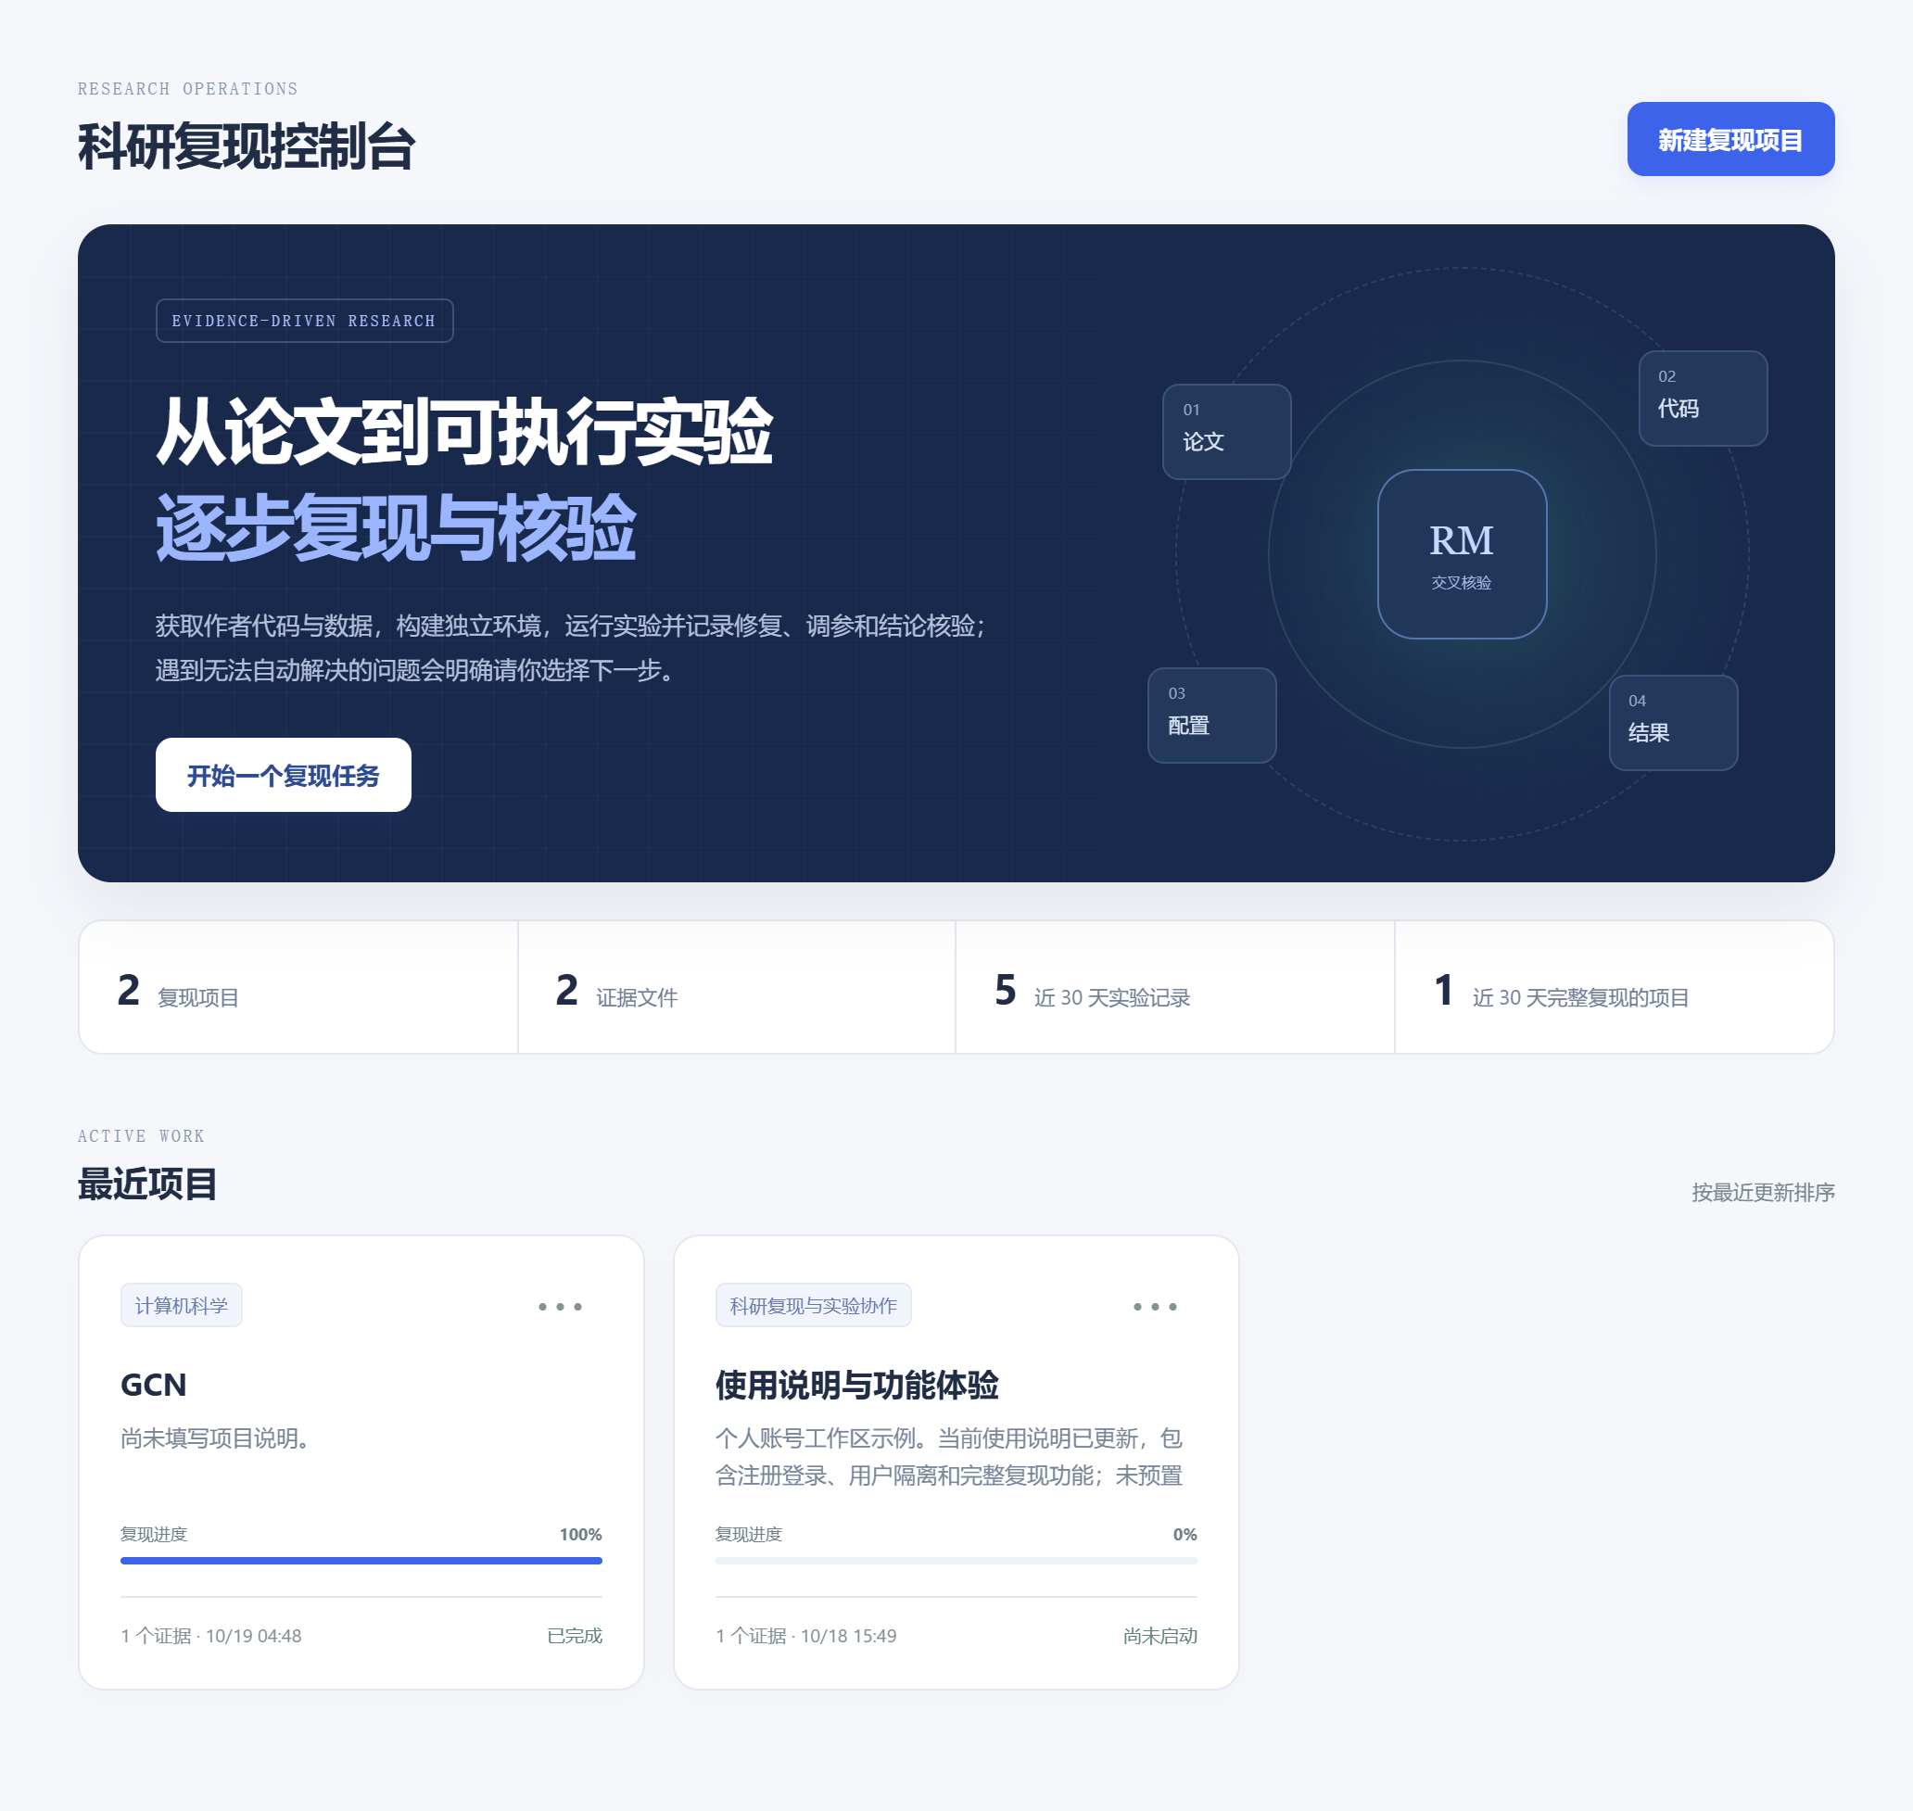
图3 项目控制台中的 GCN 案例
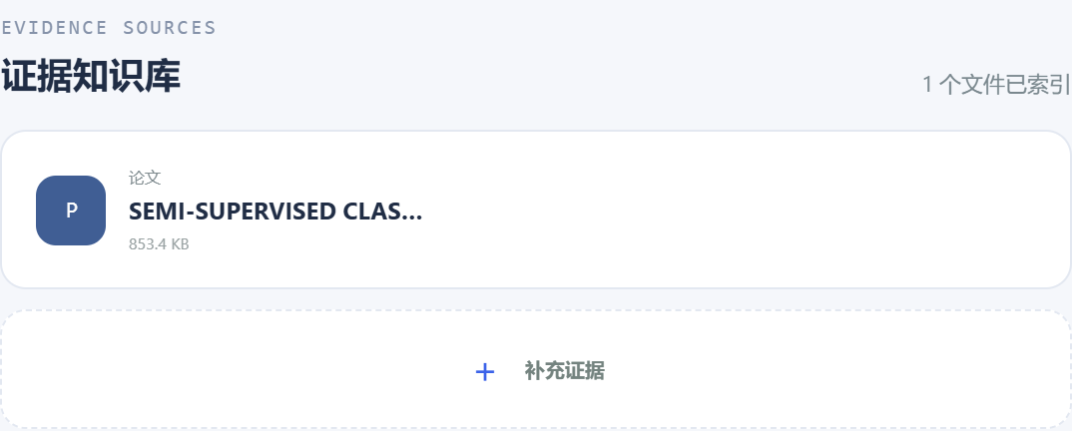
图4 GCN 论文材料与补充证据入口

4.2 源码、数据与兼容环境准备
系统取得作者仓库后，为四个数据集分别准备命令，并选择独立兼容环境。图5同时展示仓库地址、逐数据集参数和环境名称，用户可以检查实际使用的代码来源与解释器。
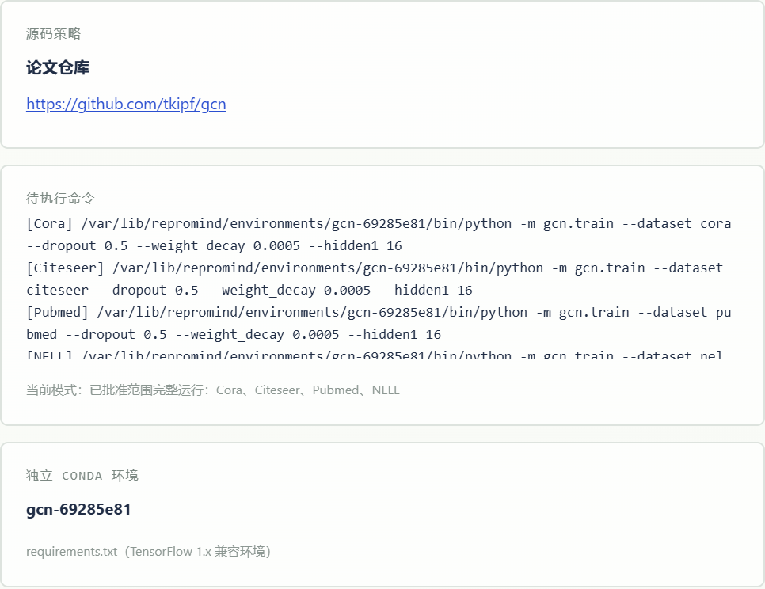
图5 作者仓库、逐数据集命令与独立环境
Cora、Citeseer 和 Pubmed 的所需文件来自作者仓库；NELL 的缺失数据沿作者关联说明找到公开地址，取得对应变体的八个训练文件。该次下载约 7 分钟，后续实验成功读取了数据。图6保留来源与适配状态，文件已找到与论文处理版本完全一致仍分别核对。

图6 NELL 公开数据来源与适配状态
图7展示四数据集文件核对、旧 TensorFlow 接口的兼容说明，以及主机和环境的设备检查。设备信息区分硬件、框架与真实运行证据，便于用户判断当前机器适合执行哪些实验。
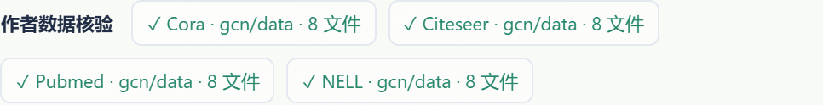

图7 数据文件、依赖兼容与计算设备检查

4.3 流水线、终端日志与执行记录
图8展示该次四数据集任务的流水线。页面依次组织论文理解、复现准备、环境构建、实验执行和结果验证，并同时显示流程完成度与产出指标数量。图中为已结束的历史运行，100% 表示流程完成；是否接近论文指标还需要查看逐项结果。
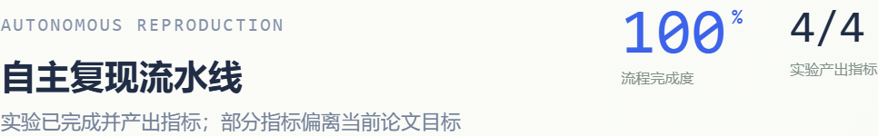
图8 四数据集实验的自主复现流水线
图9为 NELL 训练末段的终端日志节选，可以看到轮次、训练与验证指标、早停，以及最终测试准确率 0.53870。它与后面的结果卡片来自同一运行，用户可以从汇总数值返回原始输出核对。
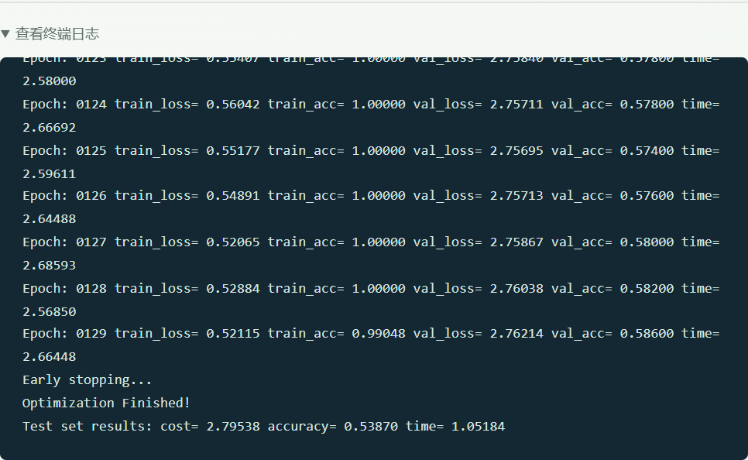
图9 NELL 终端日志末段与最终测试输出
图10展示带时间的执行记录，保留 Cora、Citeseer、Pubmed、NELL 的顺序及结果整理步骤。流水线用于快速了解阶段，终端日志用于定位实际运行问题，执行记录用于追踪步骤先后，三者共同说明实验经历了什么。
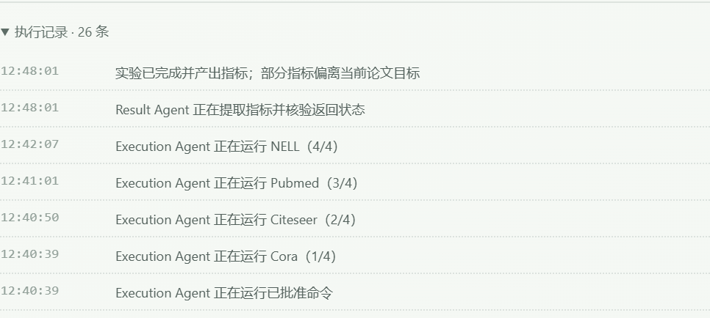
图10 数据集执行顺序与结果整理记录

4.4 复现助手同时回答论文与当前实验问题
已有真实提问同时询问四数据集的论文参数、NELL 数据来源和当前运行状态。图11中的回答区分了 NELL 与其余三个数据集的隐藏维度、dropout 和权重衰减；图12进一步结合文件与结果，说明数据已经就绪、实验已经结束，并保留 NELL 指标仍有偏差的事实。
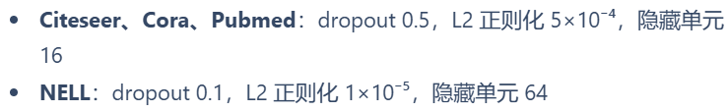
图11 助手对不同数据集论文参数的回答节选
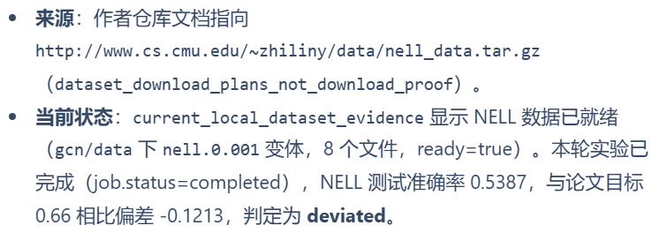
图12 同一回答中的数据来源、文件与当前结果
在该类混合问题的最终记录中，云端完整回答约 11.47 秒，Windows 约 10.67 秒。系统通过状态提示与分段输出展示处理过程；这两个时间是具体请求的观测，不作为所有问题的固定响应时限。

4.5 代码预览、确认与修改后的独立实验
图13展示实验修改需求的输入方式。用户可以明确数据集、参数、设备和环境，由 Agent 选择关联文件。已有操作要求只把 Cora 的隐藏维度从 16 改为 32，保留其他配置，复用现有环境并另存实验。
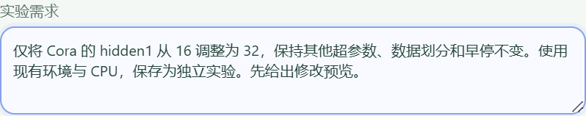
图13 针对 Cora 的代码修改需求示例
该次修改应用后，系统单独运行 Cora。图14中的实际命令包含 --hidden1 32；这次独立实验的测试准确率为 81.2%，原配置的 81.6% 仍保留。这样能够把需求、实际参数、运行范围与结果对应起来。
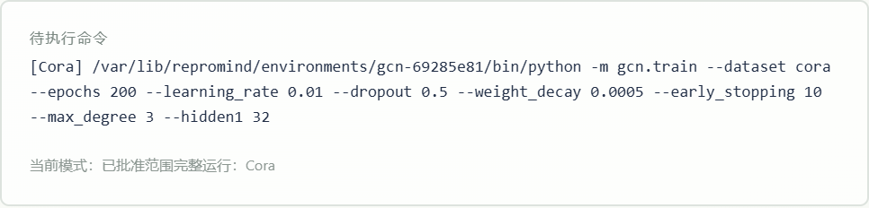
图14 hidden1=32 修改实验保存的实际命令
为展示应用前的交互步骤，本次在上述修改实验上补录了一个新候选：只将 gcn/train.py 中 hidden1 的源码默认值从 32 改为 48。图15展示模型角色的处理记录、逐行差异、预期观察和确认按钮。该候选已经过规划、编码与语义校验，当前停在用户确认之前。
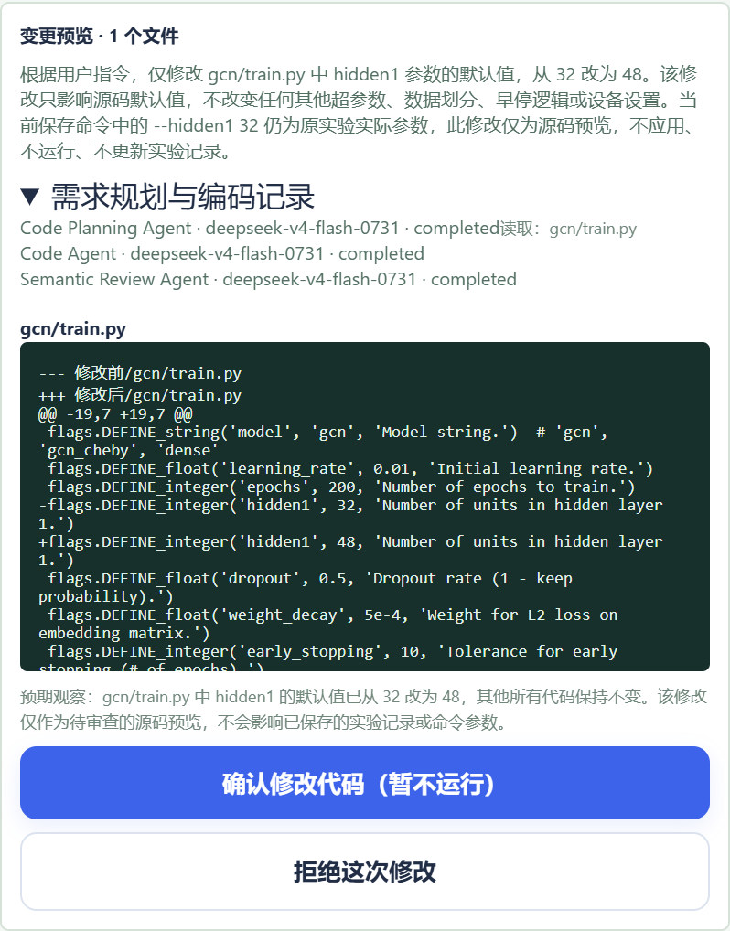
图15 待确认的源码变更预览与 Agent 处理记录
图15是尚未应用的源码候选，不是 hidden1=48 的实验结果。当前已保存的修改实验仍以命令中的 --hidden1 32 为准。预览、代码应用和新实验运行是三个不同步骤，工作台分别保存和确认。

4.6 调参计划中的范围、依据与预算
图16使用四数据集任务中仍未达目标的 NELL 展示恢复调参计划。页面列出 learning_rate、dropout、weight_decay 和 hidden1 的当前值、候选值与源码位置，并给出最多 6 次、额外 30 分钟的预算及确认条件。
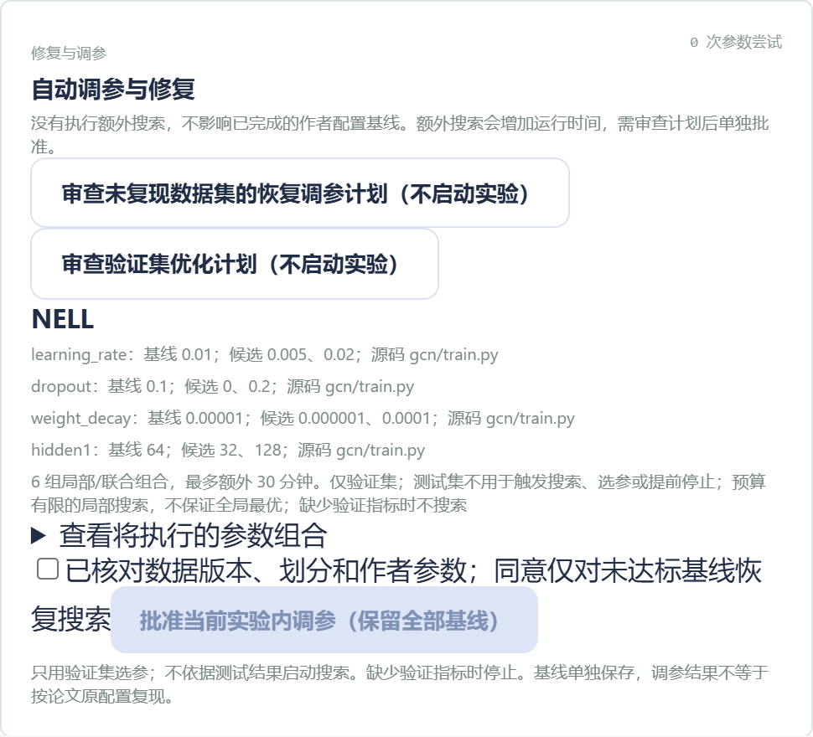
图16 NELL 有界调参计划与确认条件
该记录尚未批准额外搜索，因此这里展示的是参数识别和计划生成。实际执行时保存各次尝试，按验证集选择配置，并保留作者配置结果。没有可核验的组件关闭开关时，页面也会说明缺少消融条件，不把普通参数变化作为消融实验。

4.7 真实训练、运行纠错与最终结果
四数据集作者入口运行均取得最终测试指标，进程退出码均为 0。Cora 与 Citeseer 各运行 200 轮，Pubmed 在 175 轮早停，NELL 在 129 轮早停。图17中的结果卡片与下表对应。
数据集 | 论文目标 | 实测测试准确率 | 差值（百分点） | 本次比较
Cora | 81.5% | 81.6% | +0.10 | 实用容差内
Citeseer | 70.3% | 71.3% | +1.00 | 实用容差内
Pubmed | 79.0% | 78.6% | −0.40 | 实用容差内
NELL | 66.0% | 53.87% | −12.13 | 存在明显差距

四组完成实际训练，其中三组落在当前实用数值容差内。NELL 加载期间，系统处理关系节点导致的索引问题并重试，训练与自动重试共约 354 秒。图9保留最终输出，图17保留汇总判定；NELL 仍需继续核对预处理、划分和实现细节。
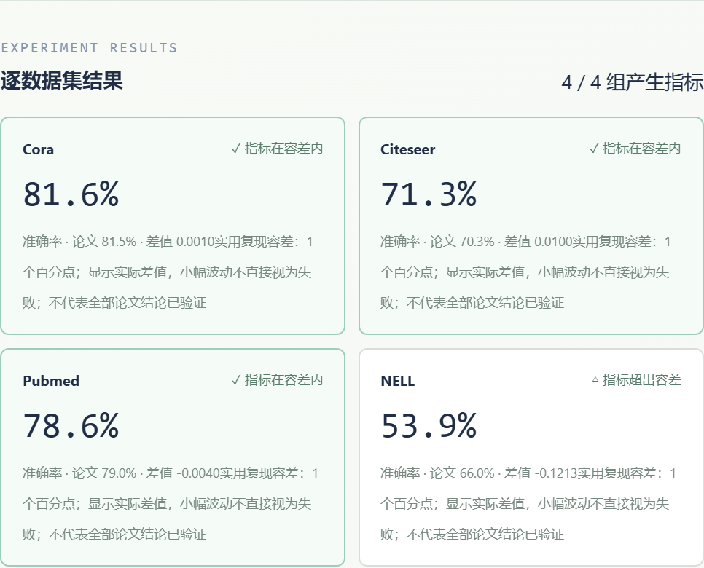
图17 四数据集结果与逐项判定

4.8 训练曲线与最终比较图
图18是该次 Cora 运行的验证准确率与损失曲线，数据来自真实训练日志采样；图19将 Cora 的论文目标与最终测试结果并列。用户可以切换数据集和运行记录，查看同一范围内的过程与结果。
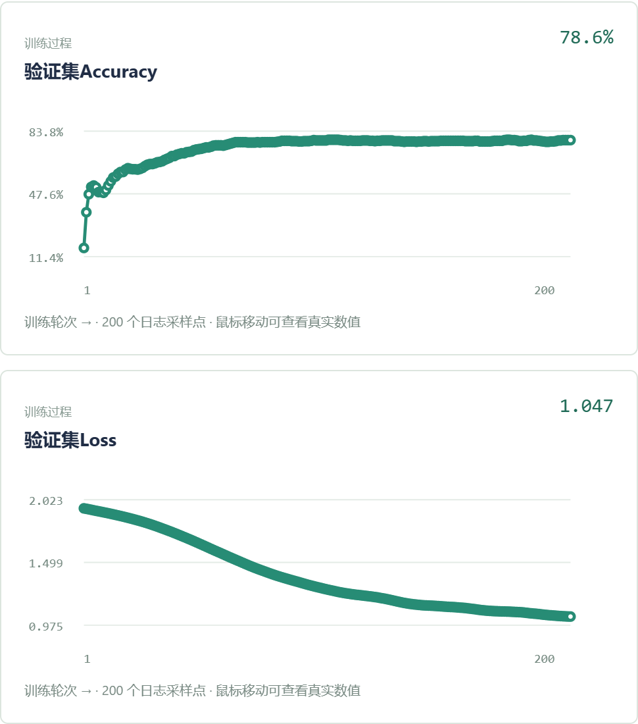
图18 Cora 实际运行的验证准确率与损失曲线
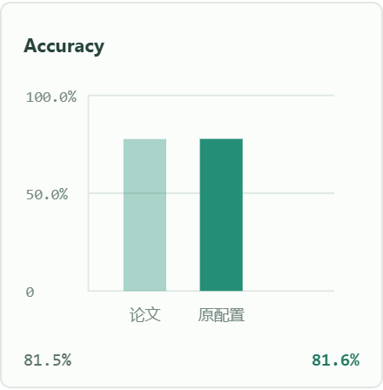
图19 Cora 论文目标与实际测试结果的比较图
图18展示验证过程，图19和上表展示最终测试结果，两者分区不同。所示训练结果为单次运行，不能直接替代论文中的多次运行均值。

4.9 自动生成的复现报告
图20展示四数据集任务完成后的报告入口。报告文件按运行保存，汇集源码来源、环境、实际命令、数据文件、指标比较、修复经过以及尚未达到的目标，便于用户离开页面后继续检查。

图20 已生成的复现诊断报告与下载入口
图21节选实际下载的 Markdown 报告并作阅读排版。报告保留四组数值和 NELL 偏差，结论写明当前选定范围尚未全部达标，额外调参与消融是否执行也分别记录。这些内容来自运行记录，不把“流程完成”统一写成“全部论文结论已复现”。
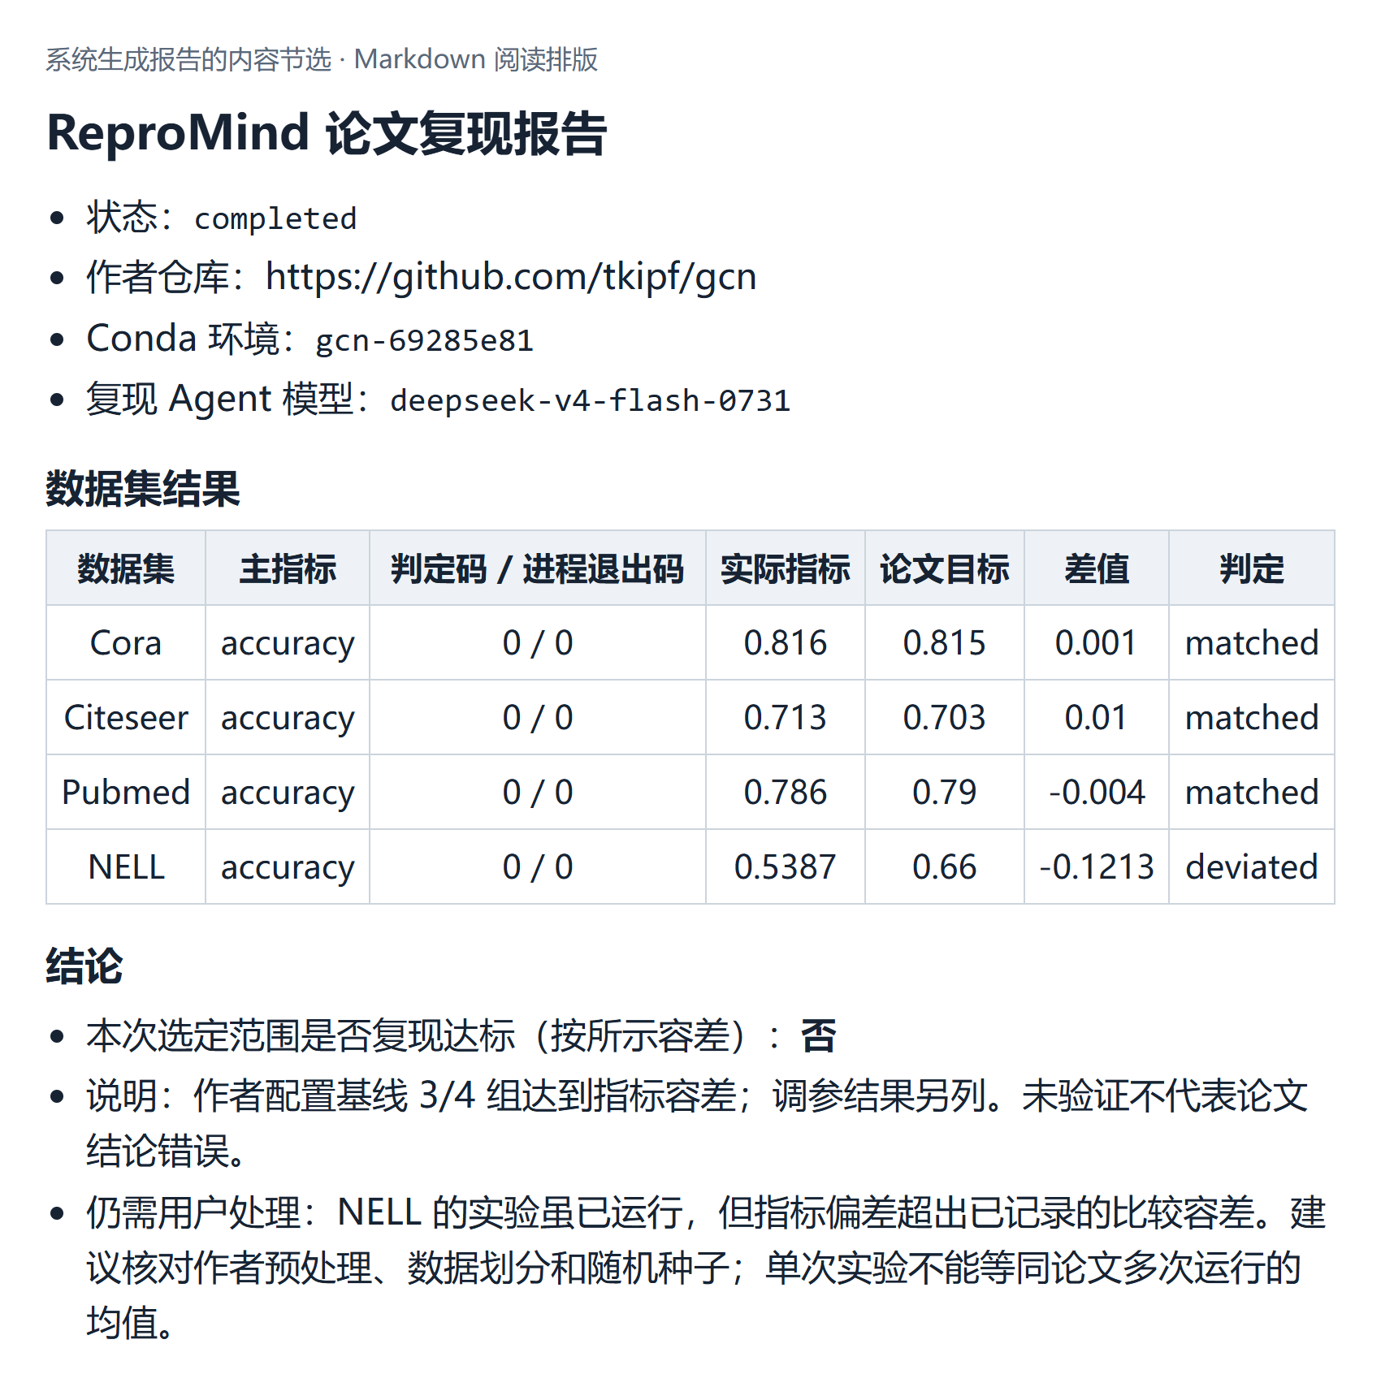
图21 系统生成的 Markdown 报告内容节选

4.10 Agent 协作网络与模型调度
图22按逻辑角色展示输入、输出、职责和实现位置，帮助用户理解各阶段之间的交接。图23按编排路由、理解与报告、编码与纠错、需求规划与推理四个能力组配置模型，角色可以共享模型，也可以选择不同型号。
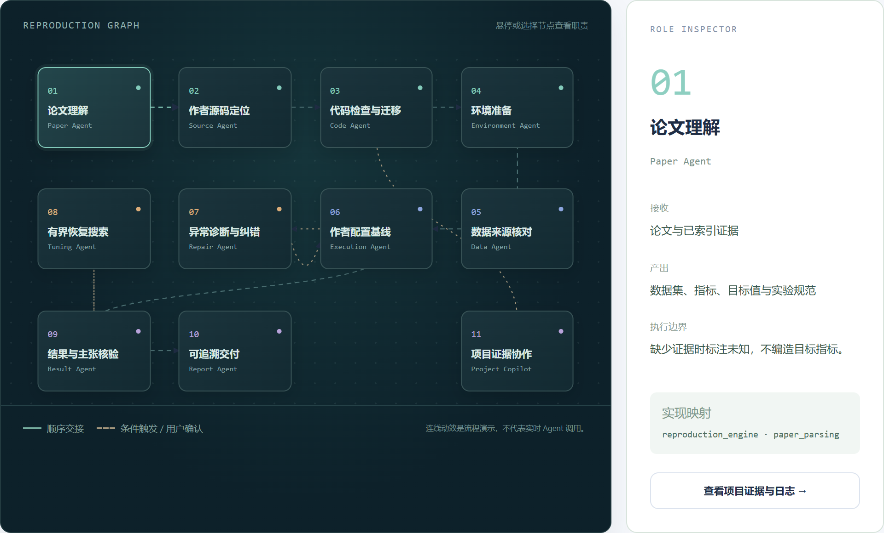
图22 工作台中的 Agent 协作网络
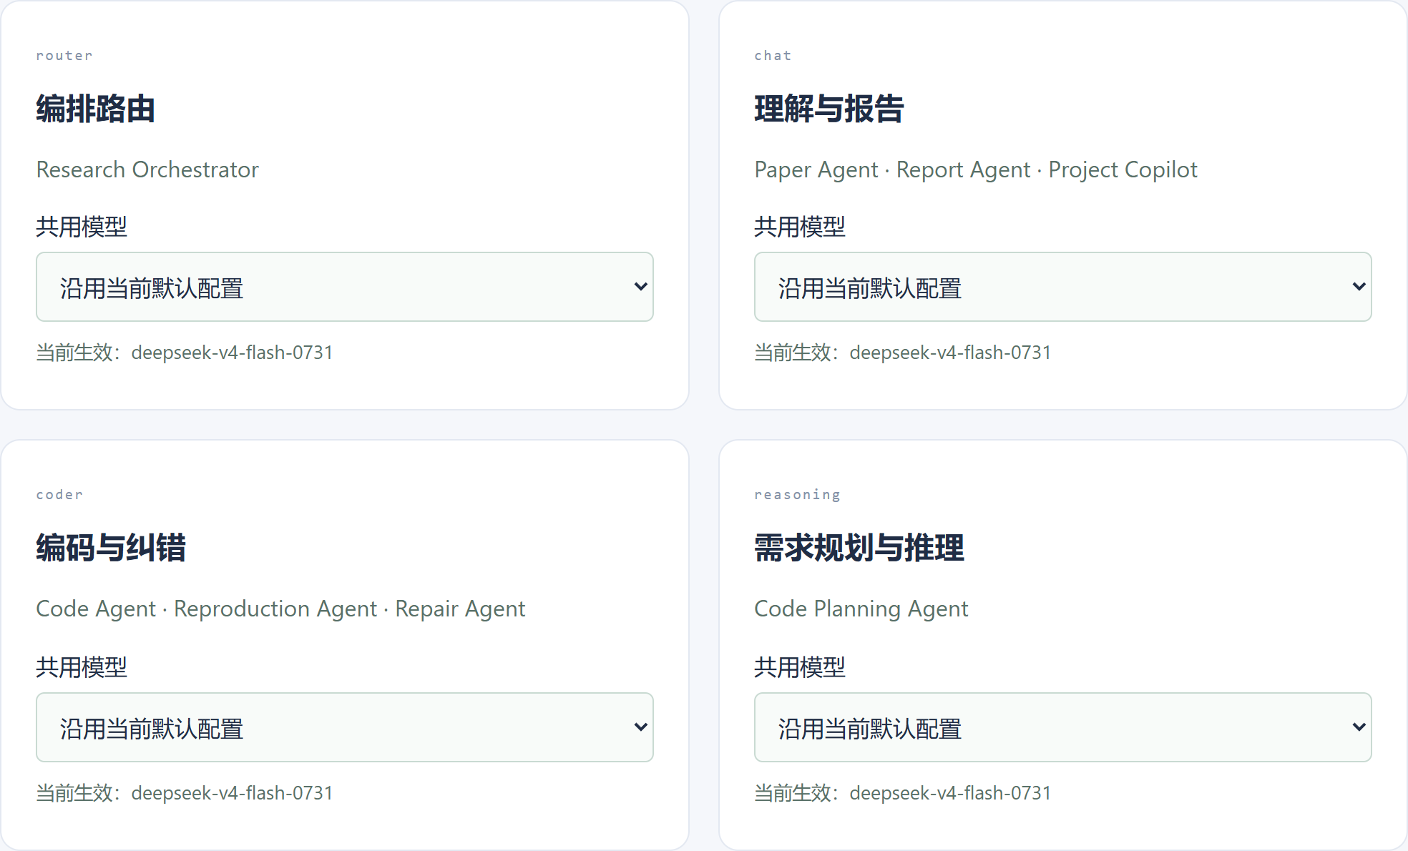
图23 按能力组配置模型的实际页面
使用统计页面汇总个人项目与任务情况，作为辅助管理入口；实验的具体参数、日志和指标仍在项目及运行页面查看。外部模型与服务的依赖关系见系统设计文档第9.6节。

4.11 账号与个人项目空间
图24展示云端账号入口。登录后使用本人的项目空间，注册、改密和恢复密钥找回均有对应页面；项目及其材料和实验按所属用户访问。本地个人模式无需登录。
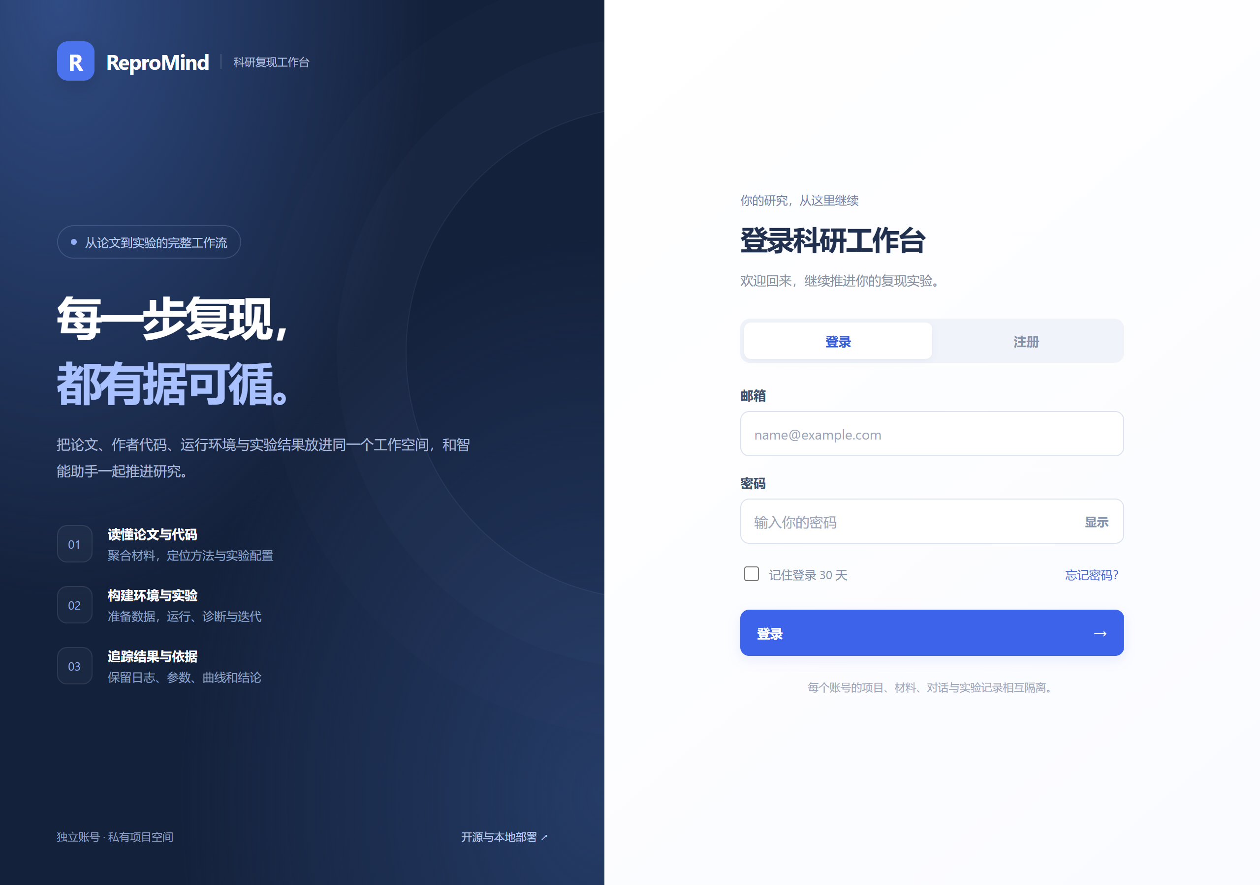
图24 云端账号入口
已有软件检查记录包括 Windows 后端 872 项通过、1 项平台相关跳过，前端 39 项通过及生产构建成功，Linux 也完成了相关准备、隔离与助手回归。它们用于支持软件行为检查；本章的问答、训练、待确认预览和报告展示分别说明各自完成到哪一步。

五、创新点与技术特点

5.1 将通用智能能力组织成论文复现工作流
ReproMind 将论文理解、代码规划、修改校验和运行纠错组织为有状态的协作流程。Agent 之间交接实验规范、任务约束与问题清单，工具和规则把规划落实为真实文件、命令及结果，用户能够检查每一阶段产物。
这一设计使科研初学者不必先编写完整的复现管理脚本，再开始使用智能助手。通用模型可以替换，论文复现所需的项目关系、确认流程与结果语义继续由系统维护。

5.2 让代码修改遵守实验约束
修改范围不仅是代码文件，还包括目标数据集、环境、设备和评估方式。规划与语义校验共同检查这些条件，应用和运行分别确认，新实验独立保存。这样能够减少“代码改了，但参数未生效”或“重跑了错误数据集”等科研场景问题。

5.3 将结果解释建立在实际记录上
系统区分论文目标、作者默认值和实际执行参数，也区分训练、验证和测试指标。调参依照验证集，图表与报告绑定具体运行，复现助手解释时继续读取这些事实。结果接近和配置变化分别表达，便于用户作出后续判断。

5.4 将本机条件纳入自动准备
项目环境与工作台环境分离，准备过程检查系统、解释器、依赖与设备，并优先复用兼容环境。数据来源、下载恢复和运行诊断也进入同一任务，使自动化能够适应真实设备和网络条件。

六、技术方案与部署方式
前端采用 Vue 3 与 TypeScript，后端采用 FastAPI，Agent 由异步复现引擎和项目编码流程调度。模型通过移动云 MoMA 或通用兼容接口接入；默认由 SQLite 保存业务状态，项目目录保存材料、源码、日志和结果。
本地运行工作台需要 Python 3.11 或 3.12、Node.js 22.12 及以上和 Git。完整实验还需 Conda，以及论文要求的数据和设备。构建后的前端由后端同源提供，默认访问 http://127.0.0.1:8010。数据库随应用初始化，无需另装数据库服务器。
在线地址为 https://121.196.217.76，源码仓库为 https://github.com/El-psy-k-congroo/ReproMind。当前展示服务器为 2 核、2GB 内存、无 GPU，保留完整业务入口，按资源条件串行调度外部执行。大型训练和必须 CUDA 的实验适合在有对应设备的本地机器部署。
公网模式采用 HTTPS、服务端会话、项目归属校验和 Linux 执行隔离。密钥、数据库、数据集、模型权重和个人运行文件由部署者管理，不随应用源码发布。系统设计文档给出数据库位置、配置和安装细节。

七、应用价值
对研究生与科研初学者，ReproMind 提供了从论文到实验的连续入口，能够看到系统为什么选择某个环境、使用哪些数据以及错误发生在哪里。助手与实际工程状态关联，有助于把建议落实到具体操作。
对研究人员，项目记录减少了源码、参数和结果分散带来的整理负担，修改后的实验可以与原配置比较。对科研教学，材料、运行过程、配置和指标能够共同用于讲解和检查，使学生不仅提交一个数值，也能说明得到它的过程。

